目录
Git 1
git定义 1
git与svn的区别 1
git相关指令 1
Vi模式 3
Git修改分支名称 4
Git添加ssh keys 4
Git权限 5

Git

git定义

Git == 分布式版本控制系统

git与svn的区别
Git是分布式版本控制系统，SVN是集中式版本控制系统

git相关指令
Git init 把指定目录编程一个git仓库

Git status 可以查看仓库状态[提交前可以下,确认一下本次操作]

Git add <file> 可以反复使用,添加多个文件

Git commit –m <message> 提交文件,添加有意义的信息

Git commit –m <message> 提交文件,添加有意义的信息

Git diff 查看不同

Git log 查看历史-提交历史

[退出的情况下:在英语输入模式下按字母 q]

git checkout -- file命令中的--很重要，没有--，就变成了“切换到另一个分支”的命令，

查看本地分支 git branch

查看远端分支 git branch –a

查询本地分支与远端的关联 git branch –vv

删除远端分支

删除本地分支 git branch –D 分支名称

现象如果pull的有语句提示:大意:让你输入这个提交的信息

a:使用默认的提交信息

按esc键之后,再按 ：wq

b：填写提交信息

按下i键,输入信息之后,再退出

当代码push之后，回退

Git reset –soft -本号

git show # 显示某次提交的内容 git show $id

git add <file> # 将工作文件修改提交到本地暂存区

git rm <file> # 从版本库中删除文件

git reset <file> # 从暂存区恢复到工作文件

git reset HEAD^ # 恢复最近一次提交过的状态，即放弃上次提交后的所有本次修改

git diff <file> # 比较当前文件和暂存区文件差异 git diff

git log -p <file> # 查看每次详细修改内容的diff

git merge <branch> # 将branch分支合并到当前分支

git stash # 暂存

git stash pop #恢复最近一次的暂存

git pull # 抓取远程仓库所有分支更新并合并到本地

git push origin master # 将本地主分支推到远程主分支

git status -s 以精简的方式显示文件状态。

git remote -v 列出远端仓库信息

Vi模式
i/a 进入编辑模式

退出vi模式：

退出编辑器又分为4种情况：保存退出、正常退出、不保存退出及强制退出
指令:

编辑结束，按ESC 键 跳到命令模式，然后输入退出命令：

:w保存文件但不退出vi 编辑
:w! 强制保存，不退出vi 编辑
:w file将修改另存到file中，不退出vi 编辑
:wq保存文件并退出vi 编辑
:wq!强制保存文件并退出vi 编辑
q:不保存文件并退出vi 编辑
:q!不保存文件并强制退出vi 编辑
:e!放弃所有修改，从上次保存文件开始在编辑

Git修改分支名称
a如果对于分支不是当前分支：
git branch -m 原分支名 新分支名

b 如果分支是当前分支:
git branch -m 新分支名称
git merge 命令用于合并指定分支到当前分支

Git添加ssh keys

//1 打开 git bash

//2 输入如下指令

ssh-keygen -t rsa -C "2353409885@qq.com" == -C 后面的参数对应自己的邮箱

//3 一直enter下去即可

//4 找到.pus文件,并复制文件内容

//4.1 .pus文件位置,可以在命令窗口中清晰的看到
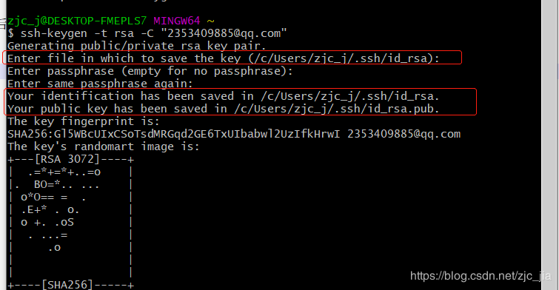

//5 把内容添加到git中去
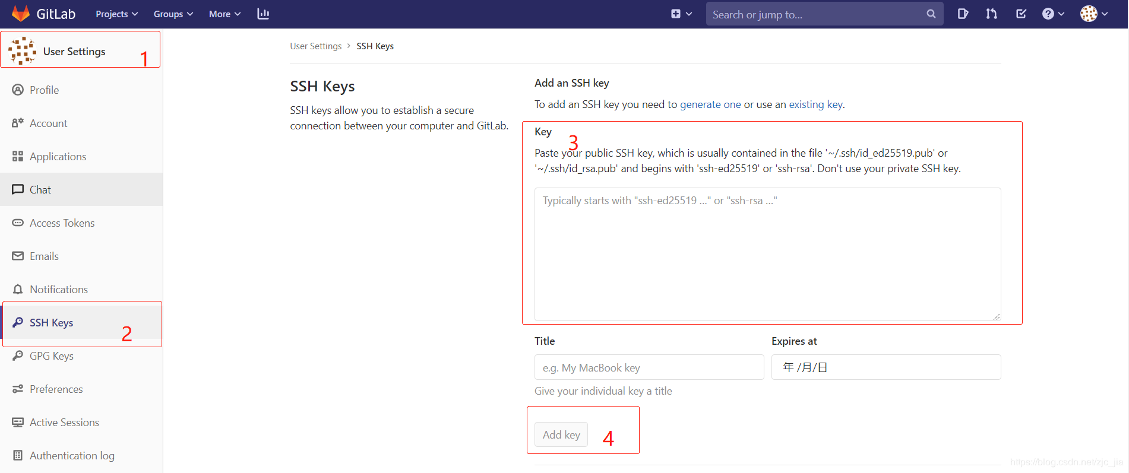
说明:

1 找到settings并打开

2 选择ssh keys

3 把.pub文件的内容放进去

4 点击add key

Git权限
//角色分类
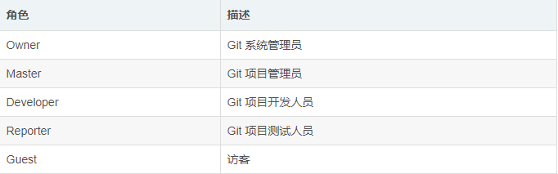

//角色功能
Guest：可以创建issue、发表评论，不能读写版本库

Reporter：可以克隆代码，不能提交，QA、PM可以赋予这个权限

Developer：可以克隆代码、开发、提交、push，RD可以赋予这个权限

Master：可以创建项目、添加tag、保护分支、添加项目成员、编辑项目，核心RD负责人可以赋予这个权限

Owner：可以设置项目访问权限 - Visibility Level、删除项目、迁移项目、管理组成员，开发组leader可以赋予这个权限

//
Private：只有组成员才能看到
Internal：只要登录的用户就能看到
Public：所有人都能看到

